Archivist

## Speichern, Verwalten, Suchen

Mit Archivist steht Ihnen eine Möglichkeit zur Verwaltung, Speicherung und Suche von Noten-PDFs zur Verfügung. Musikkapellen diverser Größe haben damit einen erheblichen Vorteil in der Verwaltung und Digitalisierung ihrer Notenarchive. Archivist wird derzeit als lokaler Webservice angeboten und kann problemlos für Desktop-Geräte und Smartphones abgerufen werden.

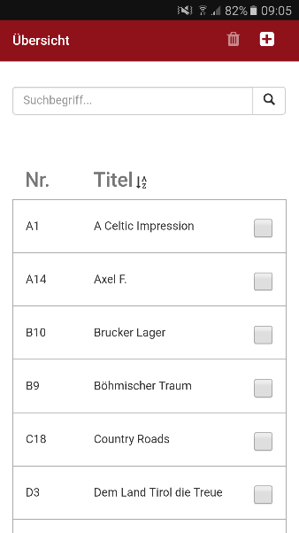

## Eckdaten

Musikstücke mit verschiedensten Attribute anlegen. (Titel, Genre, Schwierigkeit, …)

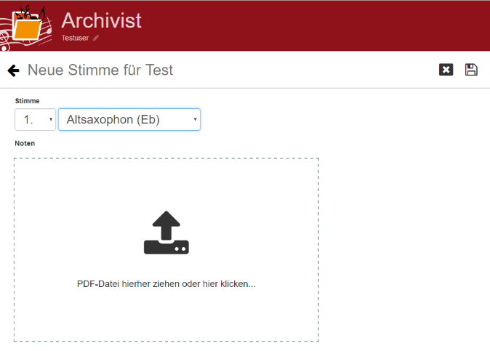

Zu jedem Musikstück können beliebig viele Noten-PDFs gespeichert werden. Diese gliedern sich nach Stimme und Instrument.

Speichern der PDFs mittels „drag & drop“. Anzeige der Dateien mit jedem Gerät mit PDF-Reader möglich.

Einfaches Verwalten der Musikstücke sowie umfangreiche Such- und Gliederungsoptionen.